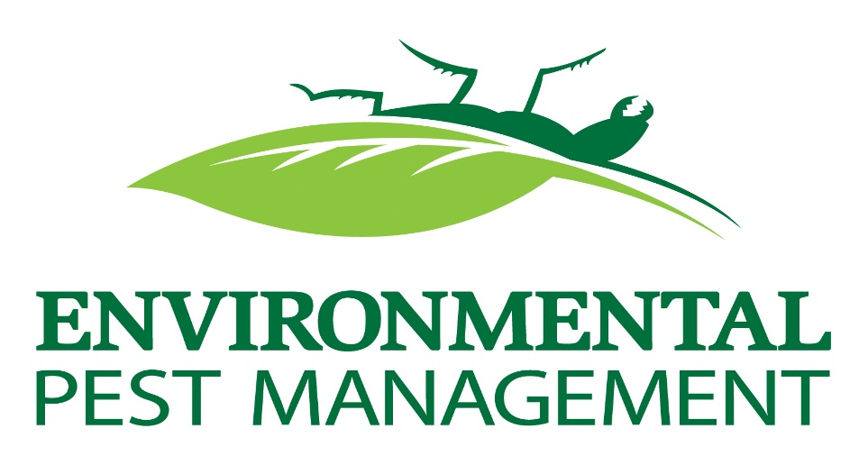

Lettre de préparation au traitement des punaises de lit-

Le ________________________________ Environmental Pest Management traitera votre appartement contre les punaises de lit. L'ensemble de l'appartement sera traité à l'exception de la cuisine. Afin de compléter un traitement complet, les éléments suivants doivent être effectués avant notre arrivée.

Avant le traitement, veuillez procéder comme suit :
1. Éteignez n'importe quel système d'alarme
2. Laissez la porte d'entrée déchaînée
3. Déplacez tous les objets dans toutes les pièces de l'appartement (y compris le 1er et le 2e étage, tout le sous-sol, les marches/escaliers et les couloirs) loin de tous les murs d'au moins 18 à 24 pouces
4. Retirez tous les couvre-lits des matelas et des sommiers et mettez-les dans la sécheuse à feu vif pendant 45 à 60 minutes, puis placez les articles dans un récipient couvert ou dans des sacs en plastique scellés.
5. Retirez tous les articles des tiroirs de la commode et de TOUS les placards. Tous les vêtements/articles de linge doivent être soumis à un cycle de séchage à haute température pendant 45 à 60 minutes et placés dans un récipient couvert ou un sac en plastique scellé (pas de boîtes ni de valises). VEUILLEZ NE PAS REMETTRE LES VÊTEMENTS dans les tiroirs ou les placards tant que tous les traitements n'ont pas été terminés et que l'unité n'a pas été nettoyée.
6. NE PAS placer d'objets sur les meubles, car ils devront également être traités.
7. Retirez tous les animaux des zones à traiter.
(Les aérateurs d'aquarium doivent être éteints et l'aquarium recouvert de plastique)
8. Passer un aspirateur sur toutes les surfaces recouvertes de moquette et sur les meubles avant le traitement.
(L'utilisation d'un suceur plat sur les plinthes et sur les meubles est fortement recommandée)
(Le sac sous vide doit être placé dans un sac en plastique et jeté IMMÉDIATEMENT)
9. Quitter l'unité pendant au moins 3 heures après le traitement. La loi fédérale exige qu'AUCUNE personne ne reste à l'intérieur d'une unité pendant qu'un traitement est effectué, à moins que vous ne soyez un professionnel agréé de la lutte antiparasitaire.
10. Si vous manquez d'espace pour ranger vos articles, nous vous suggérons de vous installer dans la douche de la salle de bain ou dans le coin cuisine.
11. Si vous avez appliqué toute sorte de pesticides à l'intérieur de votre unité, elle DOIT être nettoyée avant notre arrivée
12. Tous les articles doivent être retirés des valises.

Après votre traitement :
1. Ne pas nettoyer les tapis ; Cependant, vous pouvez passer l'aspirateur régulièrement.
2. Pendant 7 à 10 jours après le traitement, vous remarquerez peut-être une augmentation de l'activité des ravageurs. Si cela se produit, ne vous inquiétez pas. C'est le résultat du traitement qui chasse les parasites de leurs aires de nidification. Les parasites doivent entrer en contact avec le traitement pour obtenir une dose mortelle et être tués.
3. Un traitement de suivi sera effectué dans les 2 semaines suivant votre service initial. Veuillez contacter le bureau de location pour voir quand cette date sera.
4. Cette même procédure sera effectuée sur le service de suivi et vous devrez préparer votre appartement exactement de la même manière.
5. N'appliquez aucun pesticide/acide borique dans votre appartement. Cela annulera notre traitement et annulera la garantie.
6. Couvrir les matelas et les sommiers avec des housses de matelas en plastique/vinyle/tissu après le traitement. Ne pas le faire annulera et annulera la garantie.

Si l'une de ces instructions n'est pas suivie, aucune garantie ne peut être donnée et/ou votre appareil peut ne pas être traité.

